STRATEGI PUBLIC RELATIONS BIMBINGAN BELAJAR NEUTRON CABANG CIREBON DALAM MENINGKATKAN JUMLAH KONSUMEN BIMBINGAN BELAJAR NEUTRON

SKRIPSI

Diajukan untuk memenuhi persyaratan penyelesaian
Program Strata Satu (S1) pada Program Studi Ilmu Komunikasi
Fakultas Ilmu Sosial dan Ilmu Politik
Universitas Swadaya Gunung Jati Cirebon
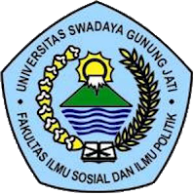

AHMAD RIFAI
113100068

PROGRAM STUDI ILMU KOMUNIKASI
FAKULTAS ILMU SOSIAL DAN ILMU POLITIK
UNIVERSITAS SWADAYA GUNUNG JATI
2020

